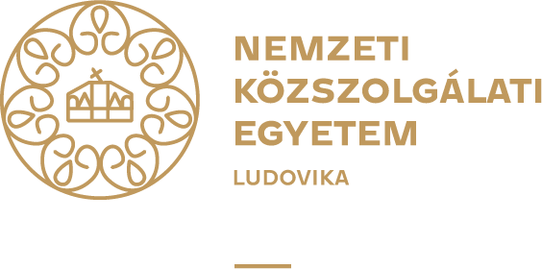
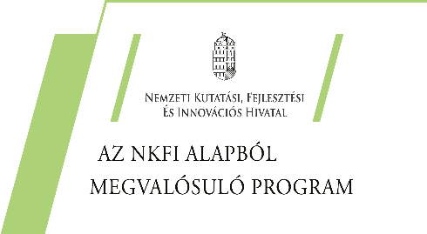

A „politikai” fogalmának értelmezései a magyar politikai eszmetörténetben
Eszmetörténeti és politikaelméleti konferencia
NKE EJKK Politika- és Államelméleti Kutatóintézet
A politikai eszmetörténet egy jobbára elhanyagolt, ám mégis megkerülhetetlennek tűnő kérdése, hogy a politikáról való gondolkodás során az egyes döntéshozók vagy elméletalkotók milyen rejtett előfeltevéseket mozgatnak a „politikum” vagy a „politikai” fogalmai jelentése kapcsán. Az elméletalkotók gyakran explicit módon is tárgyalják a fent említett kérdést, így esetükben könnyebb ezen előfeltevések rekonstruálása. A probléma a gyakorlati döntéshozók esetében is felmerül azonban, mivel bármilyen politikai döntéshozatal, vagy politikai cselekvés hátterében szükségszerűen meg kell hogy húzódjanak a „politikai” természetére vonatkozó megfontolások, ha máshogy nem, hát implicit formában. Ezért mindkét politikai gondolkodásformát érdemes e szempontból elemezni.
A Nemzeti Közszolgálati Egyetem Eötvös József Kutatóközpontjának Politika- és Államelméleti Kutatóintézete „A politika és ’a politikai’ fogalma a modern magyar politikai gondolkodásban, a 16. századtól a 20. századig” címmel OTKA kutatási támogatást is elnyert a kérdés vizsgálatára. A kutatócsoport által szervezett konferencián a fenti kérdést szeretnénk megtárgyalni. Szimpóziumunkra ezért kétféle előadástervezettel lehet jelentkezni. Egyrészt módszertani és filozófiai kérdésfelvetéssel, másrészt célzottan a magyar politikai eszmetörténet tárgyköréből várunk olyan esettanulmányokat, melyek azt segítenek megvilágítani, hogy mit is értettek „politikai” alatt a 16-20. századi Magyarországon.
Az előadók például az alábbi témák közül választhatnak:
- a „politikum”, vagy a „politikai” fogalmainak megjelenése a nemzetközi és/vagy hazai filozófiai diskurzusban,
- a „politikumnak”, vagy a „politikainak” a filozófiai diskurzusban tárgyalt fogalmai miként alkalmazhatók a magyar politikai eszmetörténetre vonatkozóan,
- a „politikumnak”, vagy „politikainak” milyen meghatározásai olvashatók ki olyan eszmetörténetileg releváns szövegekből, melyek explicit formában nem tárgyalják azt.
A tervezett előadások legfeljebb 400 szavas absztrakjait 2023. április 14-ig várjuk a pak@uni-nke.hu e-mail címre. A konferencia várható időpontja: 2023. június 15.
Az elfogadott előadások előadóinak a konferencián való részvételt saját intézményi forrásól kell megoldaniuk, a szervező NKE erre külön forrást nem tud biztosítani.

A kutatás a K 143251 azonosítószámú projekt keretében, a Kulturális és Innovációs Minisztérium Nemzeti Kutatási Fejlesztési és Innovációs Alapból nyújtott támogatásával, az NKFI Hivatal által kibocsátott Támogatói Okirat alapján valósul meg.

